Pressemeldung
MAERSK und MBG feiern gemeinsam Diversity
Paderborn/Berlin, 22. Juni 2021. Rainbow Tour: Nach Los Angeles, Yokohama oder Rotterdam besuchten die Regenbogencontainer der Firma MAERSK die MBG Group in Paderborn. Mit diesem Projekt unterstützen beide Firmen das vielfältige und integrative Zusammenleben der Gesellschaft.
Die weltweite Regenbogencontainer-Tour „Rainbow Tour“ der weltweit größten Containerschiff-Reederei MAERSK startete bereits 2020. Mit dem Projekt verdeutlicht der Logistiker mit seinen Partnern sein Engagement für Inklusion und Vielfalt. Im Juli 2020 wurden dazu zwei voll funktionsfähige MAERSK-Container per Hand von einem lokalen Künstler in Houston, Texas, mit dem für „Diversity“ stehenden Regenbogen gestaltet.
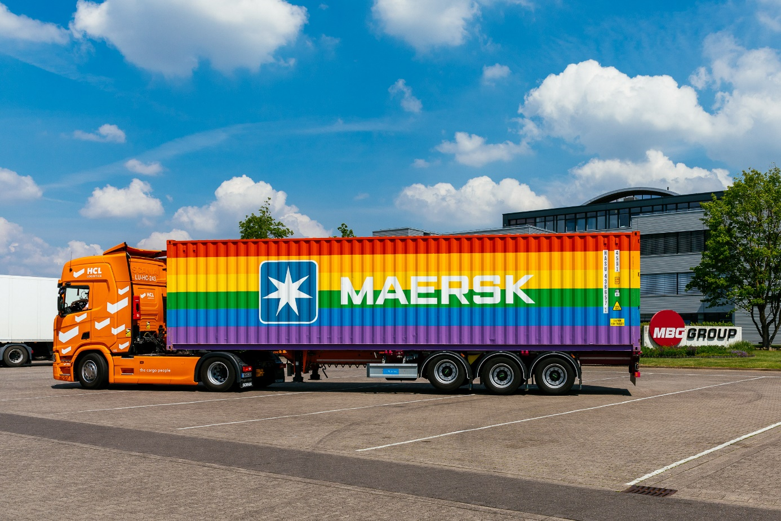
Der erste Teil der Reise führte die 20- und 40-Fuß-Container von Los Angeles nach Yokohama. Von dort ging es über mehrere Orte in Asien nach Europa, um die gesamte Tour im August bei der Copenhagen Pride 2021 zu beenden. Nach dem Besuch bei MBG werden weitere wichtige Partner wie Zalando oder Puma angesteuert.
Der bewusste Umgang mit dem Thema Vielfalt in der Gesellschaft – oft auch mit dem englischen Begriff „Diversity“ umfasst – soll keine vermeintlichen Probleme aufzeigen. Vielmehr sollten die vielfältigen Leistungen und Erfahrungen von unterschiedlichen Menschen anerkannt werden, um aus diesen Kontrasten Potenziale zu begreifen und auch zu nutzen. Der Abbau von Diskriminierung und die Förderung von Chancengleichheit sind bei der Rainbow Tour die zentralen Ziele von MAERSK und MBG.

Über MBG Group
Die MBG GROUP ist eine der führenden Unternehmensgruppen im Bereich Getränkevermarktung und -entwicklung in Deutschland. MBG ist Markeninhaber von effect®, SCAVI & RAY, SALITOS, 9 MILE Vodka, ACQUA MORELLI, HENDERSON AND SONS, GOLDBERG & Sons, SEARS, JOHN‘S NATURAL CORDIALS, DOS MAS etc.
MBG generiert mit seinen 250 Mitarbeitern und dem gesamten Portfolio an Eigen- und Vertriebsmarken einen jährlichen Umsatz von über 200 Mio. Euro.
Kontakt Unternehmenskommunikation
Lena Schmidt
MBG International Premium Brands GmbH Tel. : +49 5251 546 - 1767
Oberes Feld 13 Fax : +49 5251 546 - 1768
33106 Paderborn E-Mail : lena.schmidt@mbg-online.net

